Схема расположения мест (площадок) накопления твердых коммунальных отходов Корзовского сельского поселения Хиславичского района Смоленской д.Слобода

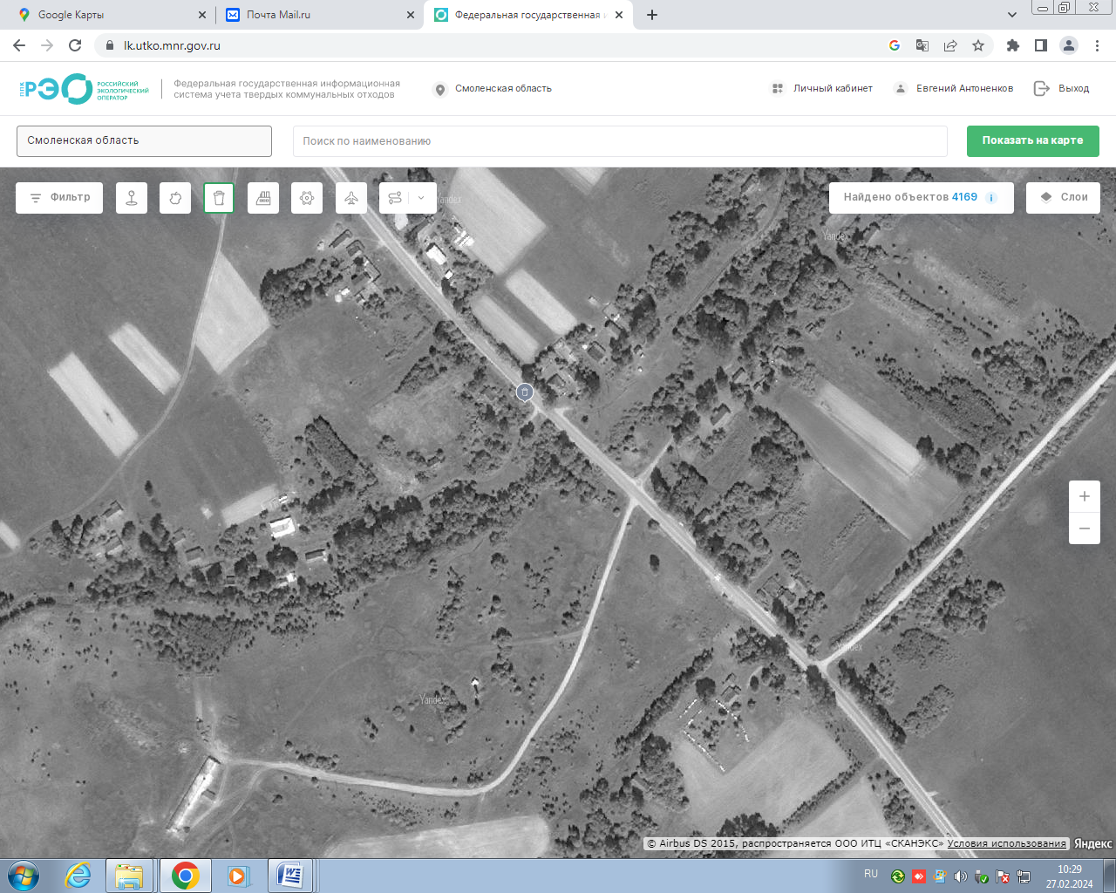

Адрес контейнерной площадки №19: 54,227761с.ш. 32,114566в.д.
Смоленская область, Хиславичский район, д. Слобода, д.14

